МУНИЦИПАЛЬНОЕ БЮДЖЕТНОЕ УЧРЕЖДЕНИЕ

ДОПОЛНИТЕЛЬНОГО ОБРАЗОВАНИЯ

СТАНЦИЯ ЮНЫХ НАТУРАЛИСТОВ

***Буклет о пользе божьей коровки***

***и охране её в природе***

**Работу выполнили:**

Луганский Артём, 10 лет

Станчу Эвелина, 7 лет

Пузиков Александр, 10 лет

**Руководитель:**

Короткова Лариса Ивановна,

педагог дополнительного образования

**город Инта**

**2022**

**Солнышко или просто божья коровка**

*Коровки бывают разные:*

*Оранжевые, желтые, красные,*

*Как пуговки, в черную крапинку,*

*На травке, как красные капельки.*

*И я ту коровушку Божию*

*Днем летним, погодой хорошею,*

*Тихонько возьму на ладошку,*

*Чтоб взлетную сделать дорожку.*

*И божья коровка поймет,*

*С ладошки моей упорхнет.*

***Шайтанова Л***.

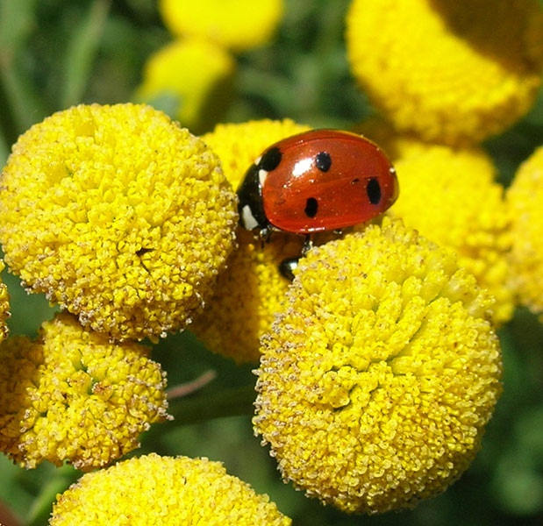

***Приметы и предания,*** связанные с этими крылатыми жучками, живы по сей день. Наступить на коровку или причинить ей вред – большой грех. Так, может, и правда есть в ней что-то божественное? Божьих коровок наши предки наделяли волшебными качествами. У древних славян этот жучок олицетворял Ярило - могучего бога Солнца, точно так же, как у древних египтян скарабей отождествлял бога Ра. Германские племена называли божьих коровок детьми солнца, дождя и плодородия. Французы надевали на детей амулеты с изображением этого жучка, веря, что они защищают от несчастий. Чехи считали, что найденная божья коровка принесет удачу во всех начинаниях.

***Образ жизни***

Подавляющее большинство божьих коровок — ненасытные хищники и лишь немногие виды растительноядные. Растительноядные божьи коровки питаются узким набором растений, например, божья коровка эпиляхна аргус поедает исключительно листья брионии двудомной (переступня). Хищные божьи коровки чрезвычайно прожорливые и могут съесть за сутки до сотни мелких насекомых — тлей, паутинных клещей, червецов, белокрылок, причем они охотятся не только на взрослых особей, но также поедают их личинок и яйца. Изредка божьи коровки могут нападать даже на гусениц бабочек. Жертвы божьих коровок малоподвижны, поэтому охота на них сводится к простому поеданию жертвы.

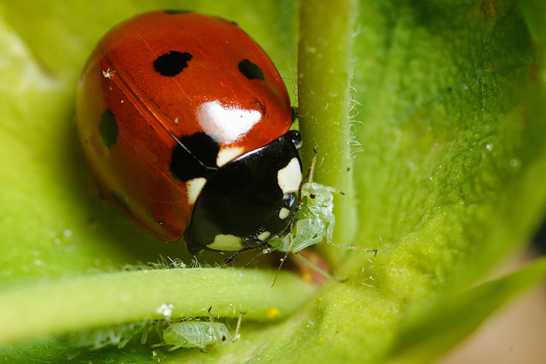

***Божья коровка поедает тлю***

Весной самки откладывают на стебли или обратную сторону листьев мелкие желтые яйца. Самки разных видов могут отложить от 200-400 до 1500 яиц.

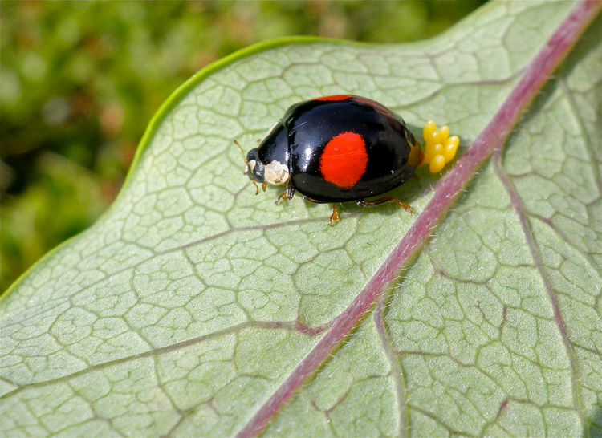

***Двуточечная божья коровка (Adadia bipunctata) откладывает яйца***

Личинки божьих коровок часто имеют яркую окраску, бывают усажены бородавками и шипами; сяжки их 3-членистые, на каждой стороне головы находится по 3-4 простых глазка; ноги их довольно длинные. Куколки прикрепляются к листьям задним концом тела, а внутри рождается жук.

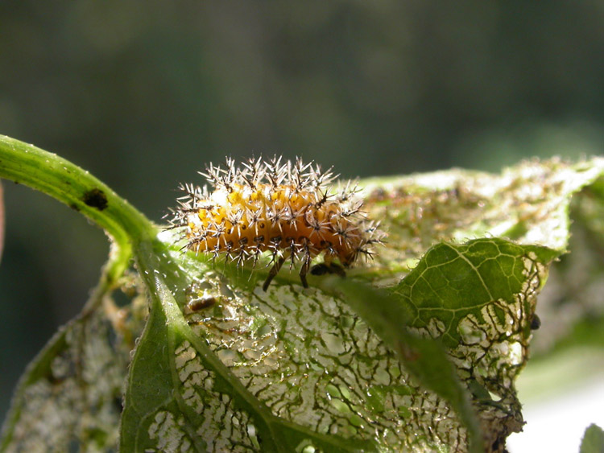

***Личинка растительноядной эпиляхны аргус (Epilachna argus)***

***поедает лист брионии.***

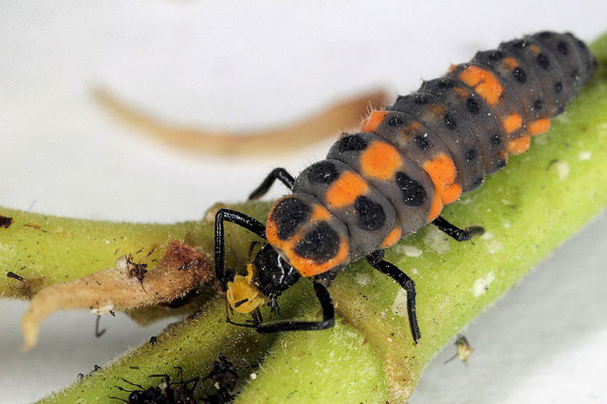

***Личинка божьей коровки***

***Как зимуют божьи коровки***

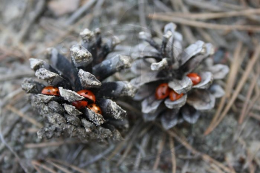

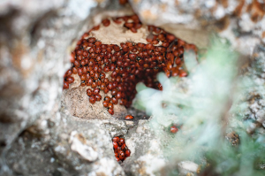

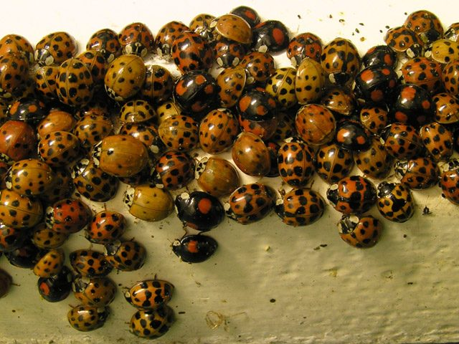

На зиму божьи коровки прячутся в щёлках коры деревьев, в сухих корягах или зарываются в землю. Причём, люди давно заметили, что если зима ожидается суровой и снежной, то эти симпатичные жучки зарываются в землю поглубже, а если зима будет мягкой, с оттепелями, то божьи коровки зимуют в сухих листьях или неглубоких щелях и ямках.

***Какую пользу приносят божьи коровки***

Эти насекомые не только красивые, но и полезные, так как поедают других сородичей, поэтому могут приносить пользу в борьбе с паразитами. Обычно для борьбы с паразитами применяются химические препараты, а это значит, часть этих веществ непременно попадёт с пищей в организм человека. Если же бороться с вредителями, человек пестицидами травиться не будет. Большая часть божьих коровок весьма полезна тем, что потребляет множество тлей, вредящих растениям, только очень немногие из них (напр. Epilachna), питаясь растительной пищей, бывают вредны. Что же это за страшный враг растений? Например, капустная тля. Мелкое, зеленоватое, сосущее насекомое, сидит на растениях группами, высасывая его соки. Листья скручиваются, обесцвечиваются. Тля перезимовывает в стадии яичек, отложенных с осени на кочерыгах капусты и на сорняках. Весной выходят личинки похожие на взрослых насекомых, превращаясь в бескрылых тлей-самок. Самки рождают живых личинок. Позднее появляются крылатые тли. В течение лета тли быстро размножаются, покрывая сплошь листья и побеги. Осенью появляется поколение тлей, состоящих из самок и крылатых самцов. Эти самки откладывают чёрные зимующие яички.

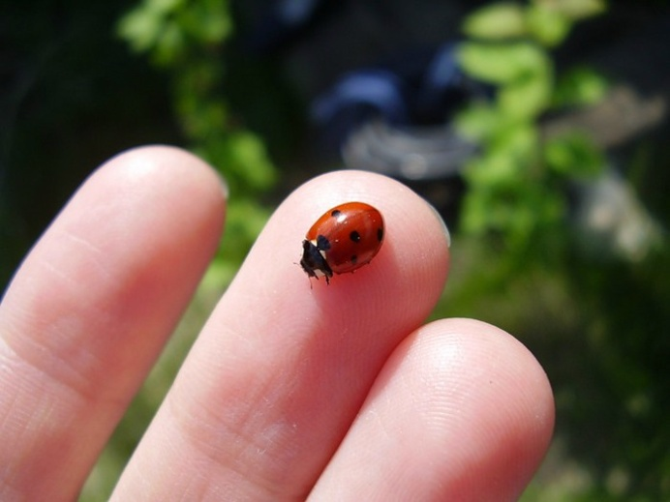

Мы любим божьих коровок за то, что они добродушные на вид, круглые, яркие, блестящие. Но, оказывается, их еще и за то можно любить, что они наши верные друзья. Мы часто сажаем жучка на руку, смотрим, как он ползает по ладони, и приговариваем: «Божья коровка, улети на небо, принеси нам хлеба». Но, конечно, понимаем, что хлеба коровки не могут принести. А оказывается, могут. Не в прямом, конечно, смысле - взять и принести батон или буханку. Нет, они помогают нам сохранить урожай на полях, в садах, в огородах. Но чтобы коровок везде и всегда было много, мы должны относиться к ним бережно, тем более что приносят они не только хлеб, но и, как утверждают старинные книги, счастье.

***Охрана божьей коровки в природе***

 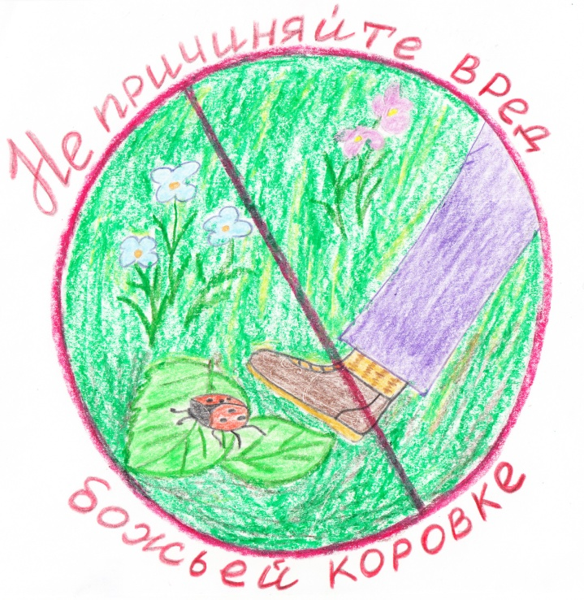

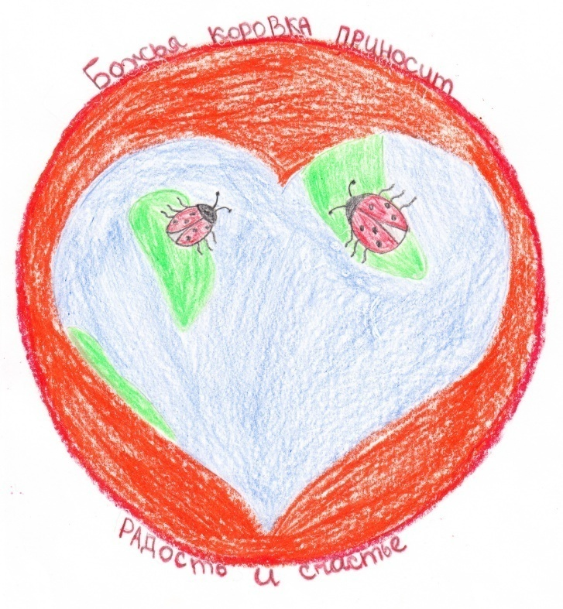 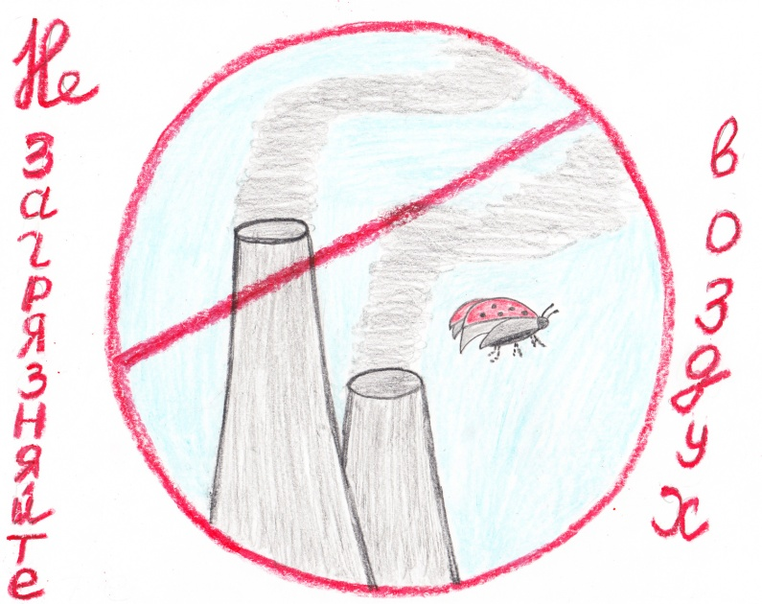

Давайте к ним относиться бережно. Тем более, что божьи коровки, как утверждают старинные поверья, приносят счастье. И в самом деле, разве возможно было бы на Земле счастье, если бы на ней не было растений? Тех самых растений, которые спасают от вредителей маленькие божьи коровки и другие полезные насекомые.

***Интересные факты***

* Во всем мире насчитывается более 5000 видов божьих коровок
* Во время полета божья коровка делает 85 взмахов крыльями в секунду
* Пятна у божьих коровок предназначены для отпугивания хищников
* Божьи коровки многолетние насекомые и во время зимы они живут только на накопленных за лето запасах
* Божьи коровки бывают разных цветов: розового, желтого, белого, оранжевого и даже черного
* Чем старше божья коровка, тем меньше у нее пятен на спинке
* В зависимости от разновидностей божья коровка может отложить до 2000 яиц за свою жизнь
* Божьи коровки — большой естественный пестицид их даже разводят с этой целью. Они поедают тлю, которая является врагом растений
* Когда божья коровка подвергается нападению, она может впрыснуть пахнущую жидкость из коленных суставов своих ног. Запах предупреждает птиц и хищников, что божья коровка ядовита
* Знаете ли вы, что божьи коровки также известны тем, что они умеют претворяться мертвыми, для того чтобы обмануть хищника и спасти свою жизнь

У божьей коровки не видно головки.

В оранжевом, в чёрную точку, платочке.

Её не ловите, пожалуйста, дети!

Милее она всех букашек на свете.

Пусть радует нас на зелёном листочке,

В оранжевом, в чёрную точку, платочке.

***Л. Терещенко***